TECNOLOGÍA EN DESARROLLO DE SOFTWARE
PROGRAMACIÓN AVANZADA Y APLICADA

PROYECTO ASISTENTEIA
MANUAL DE USUARIO
Uso de la aplicación

Elaborado por | Juan Esteban Olaya Muñoz
Docente | Mg. Sandra Esperanza Sánchez Barragán
Programa | Tecnología en Desarrollo de Software
Materia | Programación Avanzada y Aplicada
Modalidad | Individual
Producto | Uso de la aplicación
Fecha | 23/10/2026

1. Instalación y ejecución
- Windows: compile con `dotnet build -f net10.0-windows10.0.19041.0` y ejecute AsistenteIA/bin/Debug/net10.0-windows10.0.19041.0/win-x64/AsistenteIA.exe.
- Android: con un teléfono con depuración USB activada (o un emulador), `dotnet build -t:Run -f net10.0-android`.

2. Pantalla de inicio
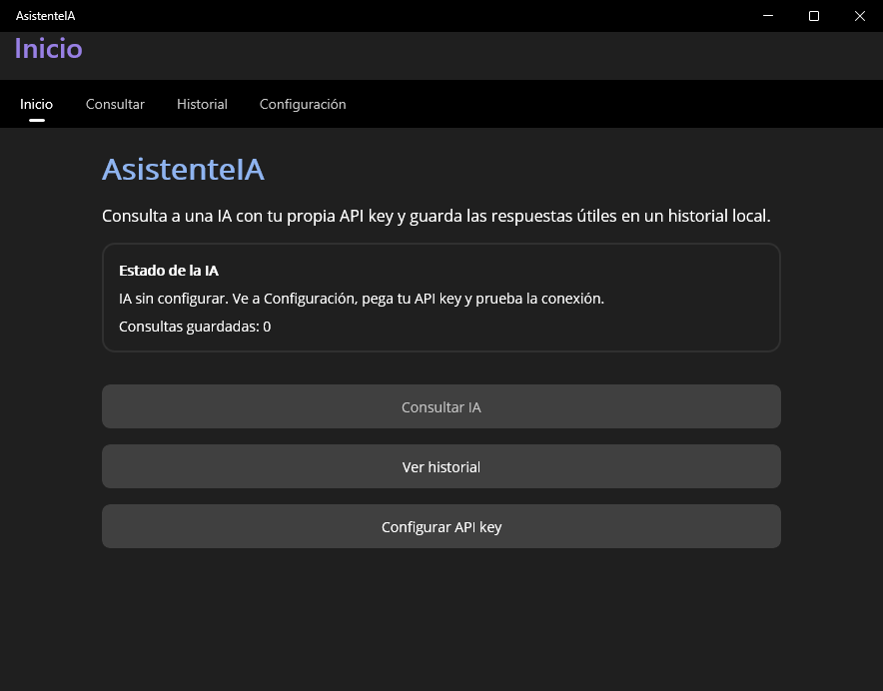
Inicio: estado de la IA y accesos.

3. Configurar la API key
- Abra Configuración y pegue su API key (el campo la oculta).
- Pulse Detectar proveedor. Si el formato no es reconocible, elija el proveedor en la lista (algunos formatos de clave son indistinguibles).
- Opcional: Cargar modelos y elija uno.
- Pulse Probar conexión y luego Guardar. Estado: “Clave validada” si todo fue bien.
- Cambiar clave reemplaza la existente; Eliminar clave la borra del dispositivo (con confirmación).
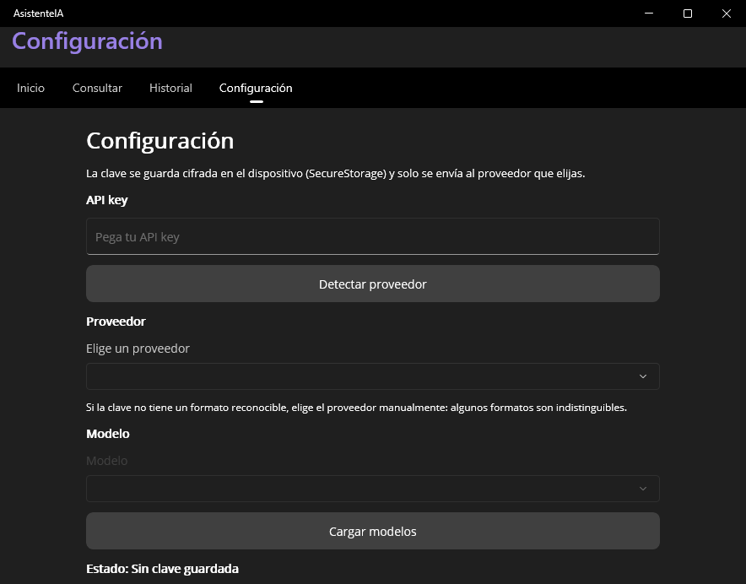
Configuración.
Con Gemini, elija un modelo de chat como gemini-3.1-flash-lite (verificado). Los modelos de razonamiento (p. ej. gemini-3.5-flash) pueden tardar más o responder con poco texto.

4. Consultar a la IA
Escriba su pregunta (máx. 4000 caracteres) y pulse Enviar. Puede Cancelar durante la espera. Si la respuesta es útil, elija una categoría y pulse Guardar en historial. Verifique siempre la respuesta: la IA puede equivocarse. No incluya datos personales.
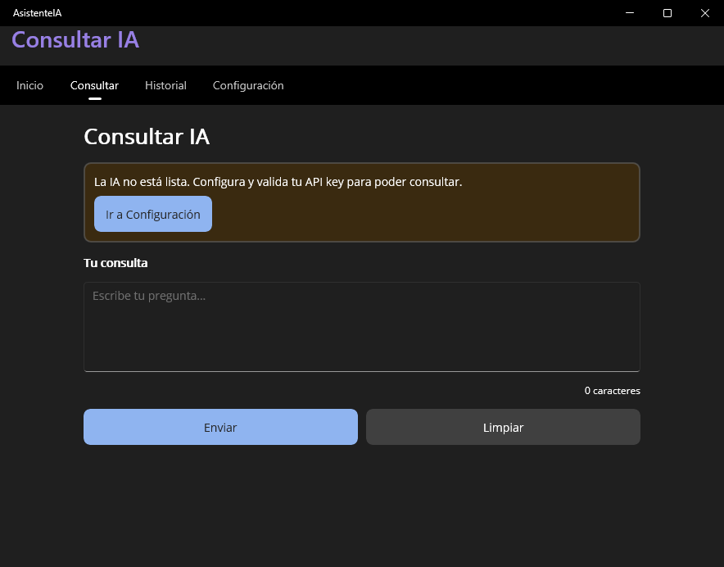
Consultar IA sin configuración: el aviso lleva a Configuración.

5. Historial, detalle, actualización y eliminación
En Historial busque por texto y toque un registro para abrir el Detalle, donde puede editar la respuesta, cambiar la categoría, marcarla como verificada y Guardar cambios, o Eliminar registro (pide confirmación).
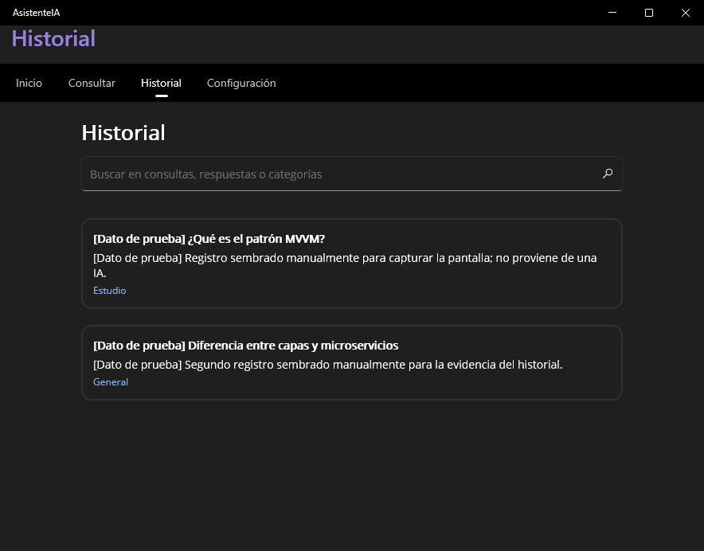
Historial (registros de prueba).
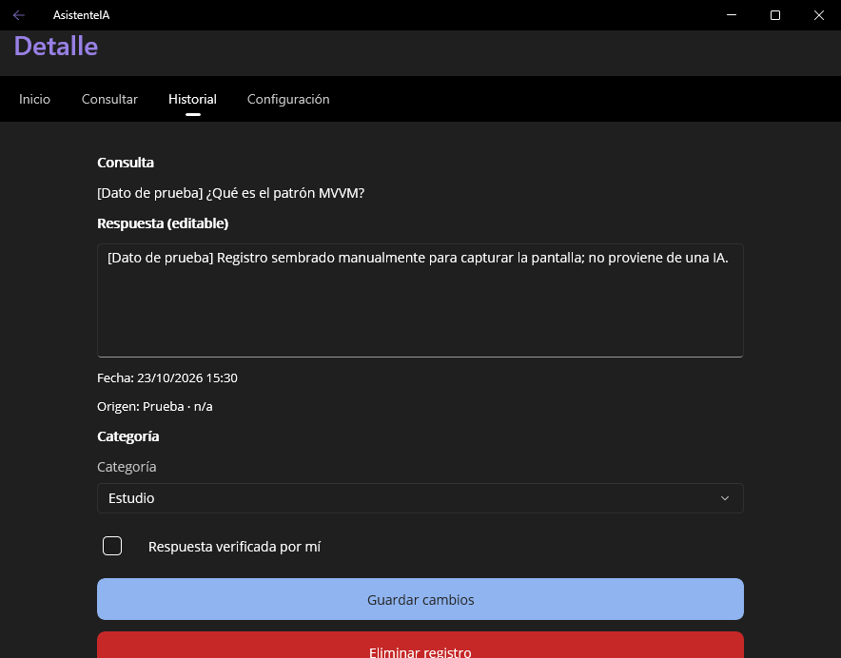
Detalle.

6. Uso en Android
La interfaz es la misma. Ejemplos en un teléfono Android 15:
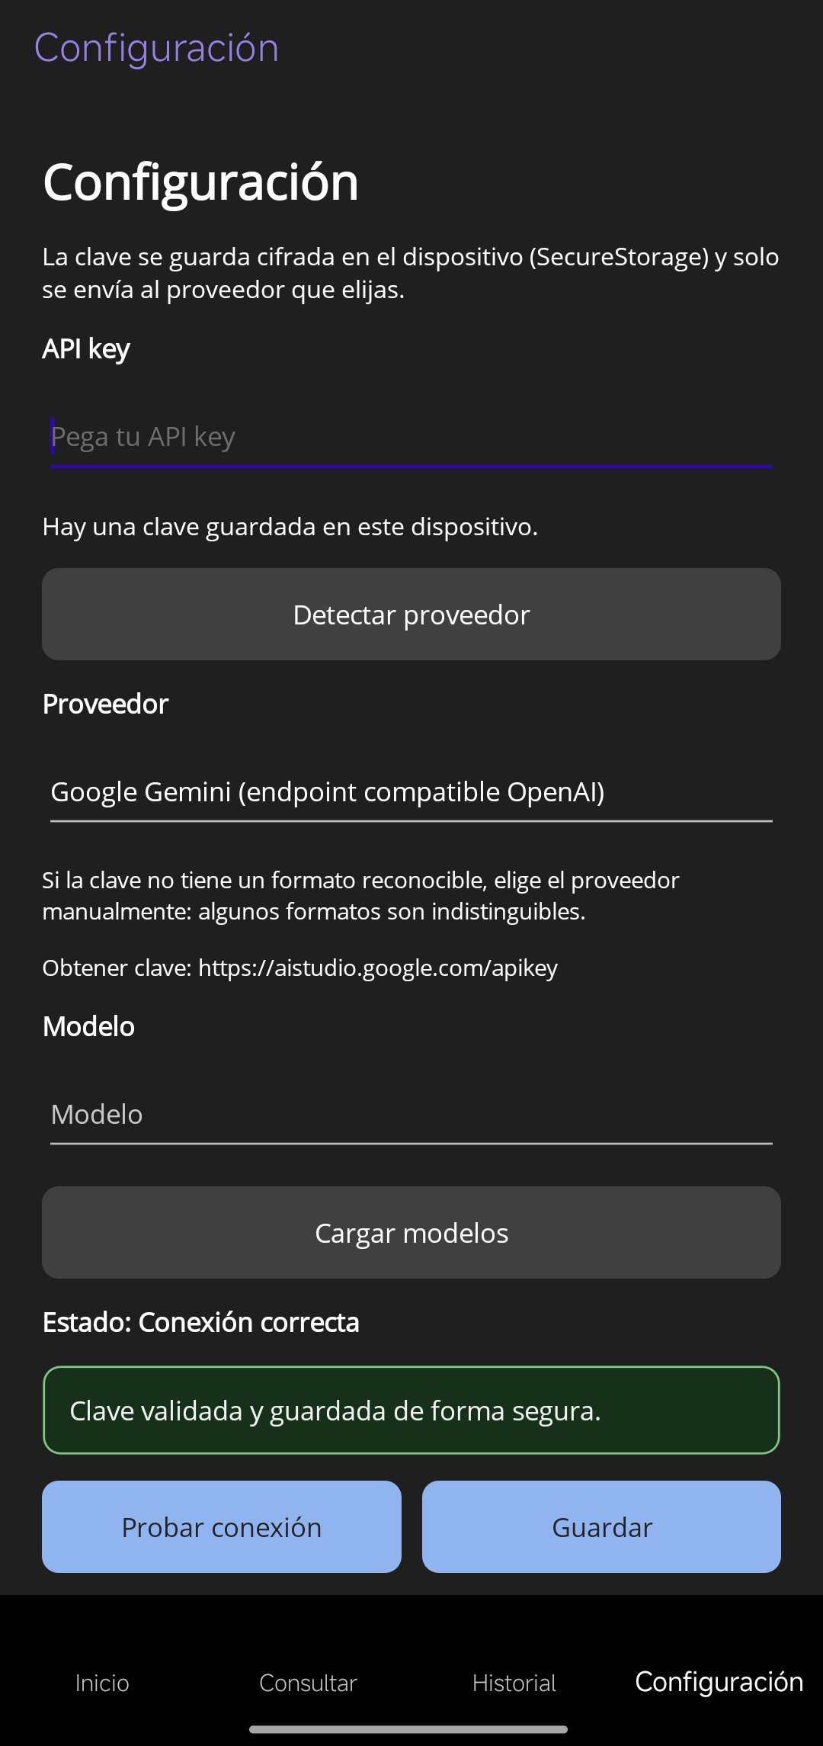
Configuración con la clave validada.
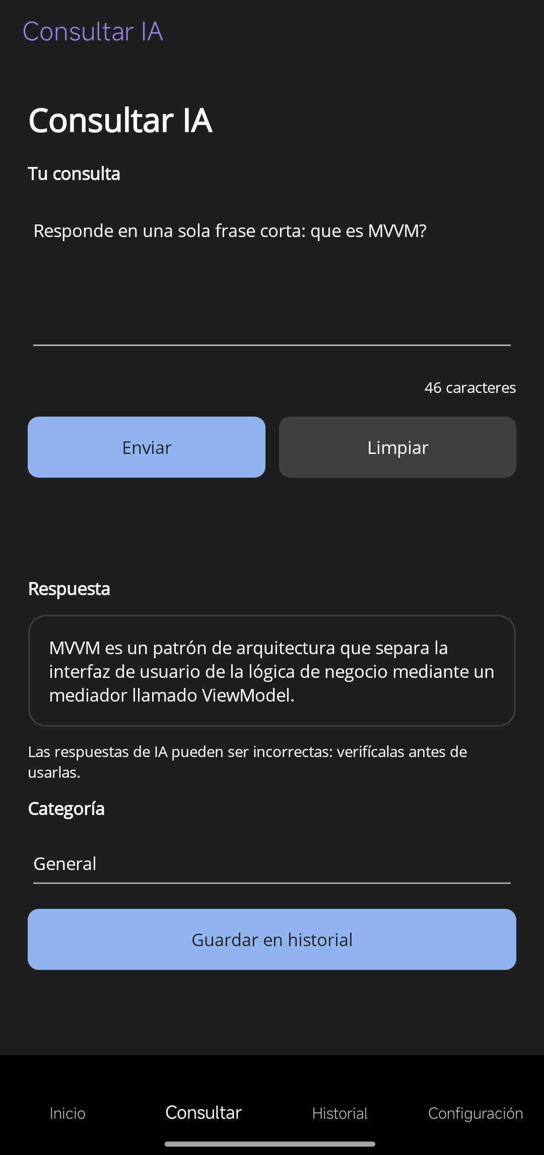
Consulta con respuesta.
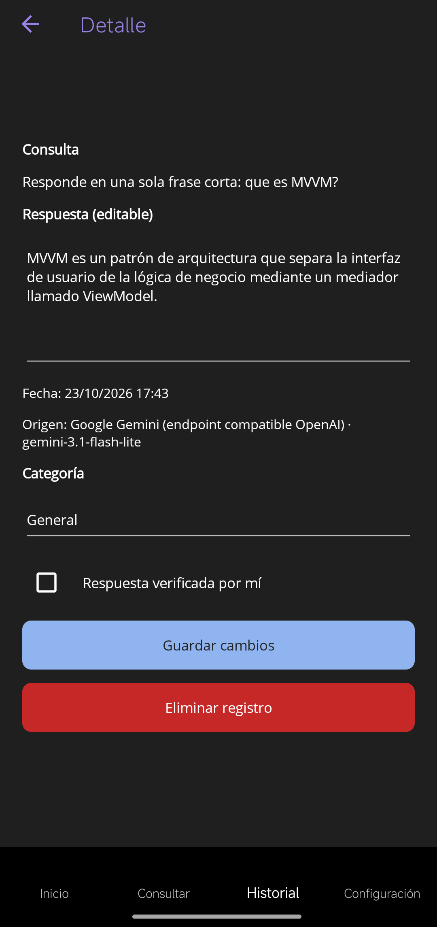
Detalle del registro.

7. Solución de problemas
Mensaje | Causa y acción
Clave inválida o sin permisos (401/403) | Revise la clave y el proveedor seleccionado; vuelva a guardarla.
Límite de uso o créditos agotados (429) | Espere o revise su plan/créditos en el proveedor.
Sin conexión con el proveedor | Revise su red e inténtelo de nuevo.
Se agotó el tiempo de espera | Reintente; pruebe otro modelo.
IA sin configurar | Complete la configuración y valide la conexión.

